Cinemática compleja, fácil manejo
Nuevos componentes mapp: Configura y controla hasta 15 ejes
B&R expande todavía más su gama de componentes del software modular mapp. El nuevo mapp RoboX y mapp Teach hacen que sea más rápido y más fácil que nunca conseguir sistemas robóticos configurados y listos para funcionar.
mapp RoboX se puede utilizar para controlar cualquier sistema cinemático con hasta 15 ejes. Los desarrolladores disfrutan de total libertad de diseño mientras se benefician de todas las ventajas de la tecnología mapp. El robot es fácil de parametrizar, con la visualización y el diagnóstico ya integrados. Ello permite ahorrar un valioso tiempo, tanto en el desarrollo como durante el funcionamiento.
Rápida puesta en marcha
Para el siguiente paso hay Teach mapp, que ofrece la intuitiva funcionalidad teach-in para definir y gestionar las secuencias de movimiento del robot y su puesta en marcha en muy poco tiempo.
Menos tiempo de Desarrollo
La tecnología mapp consiste en bloques individuales que agilizan el desarrollo de nuevas aplicaciones. Los componentes proporcionan funcionalidades básicas que se pueden configurar gráficamente - reduciendo el tiempo de desarrollo en un 67% de media. Todos los componentes mapp están conectados a través de enlaces mapp. Cada componente mapp extrae la información que necesita de otros componentes usando un modelo cliente-servidor.

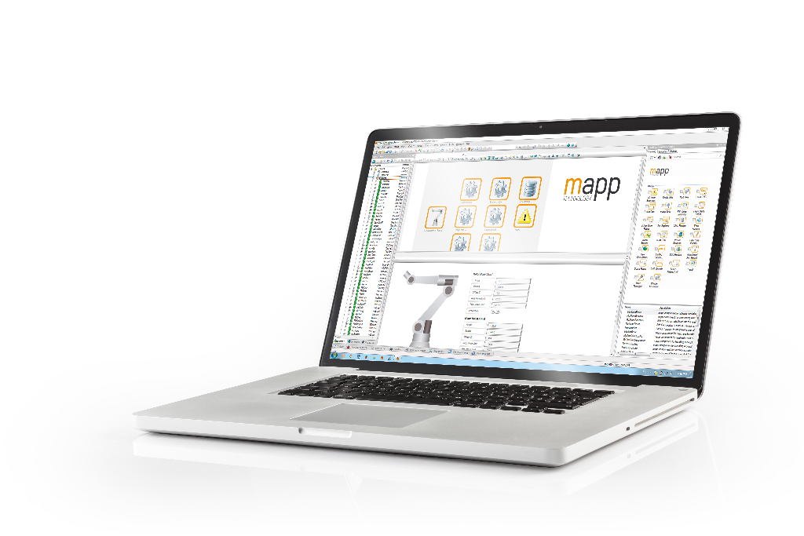
El nuevo mapp RoboX y mapp Teach hacen que sea más rápido y más fácil que nunca conseguir sistemas robóticos configurados y listos para funcionar.

Acerca de B&R
B&R, empresa perteneciente al Grupo ABB y con sede en Austria, es líder mundial en automatización industrial. B&R combina tecnología de vanguardia con ingeniería avanzada para proporcionar a usuarios de todos los sectores soluciones completas para la automatización de máquinas y fábricas, Motion Control, HMI y tecnología de seguridad integrada. El catálogo de productos se completa con estándares de comunicación de IoT industrial que incluyen OPC UA, POWERLINK y openSAFETY. Gracias a su única herramienta de software Automation Studio, B&R redefine constantemente el futuro de la ingeniería de automatización. El espíritu innovador que mantiene a B&R a la vanguardia de la automatización industrial está impulsado por el compromiso de simplificar los procesos y superar las expectativas de los clientes.Para más información, visite www.br-automation.com.
Para más información, visite www.br-automation.com.

